TEKOČA GOSPODARSKA GIBANJA

od 23. do 30. novembra 2020

Po globokem upadu v drugem četrtletju se je realni bruto domači proizvod ob sprostitvi zajezitvenih ukrepov v tretjem izrazito povečal (12,4 %), medletni upad pa se je znatno zmanjšal (2,6 %, v drugem četrtletju –13 %). K povečanju je prispevalo predvsem okrevanje aktivnosti v izvoznem delu gospodarstva, pa tudi nekaterih storitvenih dejavnostih. Za zadnje letošnje četrtletje gospodarski kazalniki ob drugem valu epidemije nakazujejo na ponovno znižanje gospodarske aktivnosti, a manj kot spomladi. Gospodarska klima se je oktobra znižala, novembra pa se je padec razpoloženja še poglobil, a ostal nad ravnmi iz spomladanskih mesecev. Tudi medletna upada tedenske porabe elektrike in prometa tovornih vozil na slovenskih avtocestah sta v tretjem tednu novembra ostala občutno manjša kot spomladi, število brezposelnih konec novembra pa ostaja na podobni ravni kot v predhodnih dveh mesecih.

|  |  |  |
| --- | --- | --- |
| Bruto domači proizvod, 3. četrtletje 2020 |  | |
|  | | V tretjem četrtletju je realni BDP četrtletno okreval bolj, kot smo pričakovali, njegov medletni upad pa se je zmanjšal (-2,6 %, v drugem četrtletju -13,0 %). K manjšemu medletnemu upadu aktivnosti je zaradi sprostitve zajezitvenih ukrepov ob začasnem izboljšanju epidemiološke situacije v poletnih mesecih prispevalo predvsem hitro okrevanje aktivnosti v izvoznem delu gospodarstva in nekaterih storitvenih dejavnostih. Zaradi oživljanja aktivnosti v naših glavnih trgovinskih partnericah sta se zmanjšala medletna padca izvoza in uvoza. Storitvene dejavnosti, povezane z domačo potrošnjo in turizmom, so prav tako povečale obseg aktivnosti, vendar so zaradi ohranitve določenih omejitvenih ukrepov in močnega upada prihoda tujih turistov okrevale počasneje. Sproščanje omejitvenih ukrepov je ugodno vplivalo tudi na četrtletno rast potrošnje gospodinjstev, ki pa je medletno ostala malenkost nižja tudi zaradi visoke ravni previdnostnega varčevanja. Investicije v opremo in stroje so četrtletno močno okrevale, investicije v gradbene objekte pa so celo presegle raven pred letom dni. Skupna raven bruto investicij je predvsem zaradi precejšnjega zmanjšanja zalog medletno ostala močno negativna. Med agregati potrošnje je bila medletno višja le končna državna potrošnja. |

|  |  |  |
| --- | --- | --- |
| Gospodarska klima, november 2020 |  | |
|  | | **Razpoloženje v gospodarstvu se je novembra izraziteje poslabšalo, a ostalo nad ravnmi iz spomladanskih mesecev.** Zaradi ponovnega razmaha epidemije in sprejetja zajezitvenih ukrepov se je kazalnik gospodarske klime po večmesečnem izboljševanju oktobra znižal. Novembra se je padec poglobil, zaupanje pa se je zmanjšalo v vseh dejavnostih ter med potrošniki. Najbolj je upadlo v storitvah, zlasti zaradi znatno nižjih pričakovanj glede povpraševanja, najmanj pa v predelovalnih dejavnostih. Tu je bilo zaupanje podjetij, kljub nižjim pričakovanjem glede proizvodnje v primerjavi z oktobrom, višje kot v enakem obdobju lani. Višja kot pred letom so ostala tudi pričakovanja glede izvoza. |

|  |  |  |
| --- | --- | --- |
| Poraba elektrike, november 2020 |  | |
|  | | **Medletni upad tedenske porabe elektrike je v tretjem tednu novembra, kljub zaostritvi zajezitvenih ukrepov, ostal občutno manjši kot spomladi.** Poraba elektrike je bila v tretjem tednu novembra, enako kot v predhodnih dveh, medletno nižja za 3 % (v sredini aprila za okoli 20 %). V večini naših najpomembnejših trgovinskih partneric se medletni upad v tretjem tednu novembra glede na predhodni teden ni bistveno spremenil. Upad v Avstriji je bil -9 %, v Italiji -6 %, v Nemčiji in na Hrvaškem pa manjši (okoli -1 %). Do izrazitejše spremembe je prišlo le v Franciji, kjer je upad znašal okoli -15 % (v tednu prej -4 %). |

|  |  |  |
| --- | --- | --- |
| Promet elektronsko cestninjenih vozil na slovenskih avtocestah, november 2020 |  | |
|  | | **Promet tovornih vozil na slovenskih avtocestah[1] je bil v drugi polovici novembra nekoliko manjši kot pred prvim valom epidemije.** Potem, ko je sredi avgusta že dosegel raven pred epidemijo, je nekoliko upadel in se oktobra zopet približal lanskemu obsegu. V tednu med 16. in 22. novembrom je za 5 % zaostajal za lansko ravnjo, pri tujih vozilih za 6 %, pri domačih pa za 3 %. Omejitve v drugem valu epidemije, vezane na trgovino in gostinstvo, za zdaj niso opazneje vplivale na promet tovornih vozil. Oskrba teh dejavnosti je namreč bolj vezana na lokalni kot avtocestni prevoz., hkrati pa se poslovanje ni popolnoma ustavilo (omogočena spletna prodaja in dostava hrane na dom). |

|  |  |  |
| --- | --- | --- |
| Registrirane brezposelne osebe, november 2020 |  | |
|  | | **Število registriranih brezposelnih konec novembra, kljub ponovnemu omejevanju poslovanja od sredine oktobra, ostaja na podobni ravni kot v predhodnih dveh mesecih.** Po izraziti rasti v prvem valu epidemije se je po sprejetju interventnih ukrepov za ohranitev delovnih mest in sproščanju omejitev število registriranih brezposelnih od sredine leta postopoma zmanjševalo. Število se od sredine oktobra, ko je bil razglašen drugi val epidemije, ohranja na podobni ravni, na kar ob delni prilagoditvi podjetij in potrošnikov drugačnemu poslovanju v veliki meri vpliva podaljševanje interventnih ukrepov. 26. novembra je bilo po neuradnih (dnevnih) podatkih ZRSZ brezposelnih 83.966 oseb, kar je 0,4 % več kot konec oktobra in okoli 16 % več kot pred letom. |

|  |  |  |
| --- | --- | --- |
| Aktivno in neaktivno prebivalstvo, 3. četrtletje 2020 |  | |
|  | | **Razmere na trgu dela se po anketnih podatkih v tretjem četrtletju v primerjavi s predhodnim niso nadalje poslabšale.** Medletno je bilo število zaposlenih večje, zlasti med tistimi v delovnem razmerju (1,8 %). Na medletno precej nižji ravni pa je ostal obseg študentskega dela (-21,2 %), kar kaže na to, da so v tej krizi najbolj prizadeti mladi. Število brezposelnih je glede na drugo četrtletje ostalo podobno, medletno pa večje za 8,2 %. Anketna stopnja brezposelnosti je ostala na podobni ravni kot četrtletje prej, medletno pa je bila nekoliko višja (5,1 %). |

|  |  |  |
| --- | --- | --- |
| Cene življenjskih potrebščin, november 2020 |  | |
|  | | **Medletni padec cen življenjskih potrebščin se je novembra precej poglobil (-0,9 %).[2]** K nižjim cenam so še naprej v največji meri prispevale za približno petino nižje cene naftnih derivatov. Po oktobrski umiritvi se je ponovno precej okrepil padec cen poltrajnega blaga (s približno 5 -odstotnim medletnim znižanjem najizraziteje v zadnjem desetletju). Znižale so se tudi cene obleke in obutve, kar je po naši oceni posledica drugačnega zbiranja podatkov in manjšega povpraševanja zaradi zaostritve omejitvenih ukrepov. Glede na pretekle mesece se je ob dobri letini močno upočasnila medletna rast cen hrane. Rast cen storitev pa je bila nadalje umirjena (okrog 1 %). |

|  |  |  |
| --- | --- | --- |
| Tržne storitve, september 2020 |  | |
|  | | **Prihodek tržnih storitev se je septembra še krepil in bil za okoli 6 % nižji kot pred izbruhom epidemije.** Najvišja mesečna rast prihodka je bila, zlasti zaradi cestnega transporta, v prometu. Sledilo je povečanje prihodka v strokovno-tehničnih dejavnostih, na kar je vplivala predvsem znatna krepitev prihodka v arhitekturno-projektantskih storitvah. Povečal se je tudi prihodek v informacijsko-komunikacijskih dejavnostih, ki je po naši oceni izhajal predvsem iz rasti izvoza računalniških storitev. Po strmoglavljenju med epidemijo se je v gostinstvu prihodek septembra mesečno nadalje okrepil, v prvih devetih mesecih pa ostal opazno nižji kot v enakem obdobju lani (-29,1 %). Zaradi večje usmeritve na domači trg in unovčenja turističnih bonov se je povečalo zlasti število prenočitev domačih turistov. Prihodek drugih poslovnih dejavnostih pa se je zaradi znatnega krčenja prihodka v potovalnih agencijah zmanjšal. |

|  |  |  |
| --- | --- | --- |
| Trgovina, september 2020 |  | |
|  | | **Prodaja v trgovini se je po močni okrepitvi na začetku tretjega četrtletja v naslednjih mesecih zniževala in po predhodnih podatkih oktobra nadalje upadla v večini segmentov.** Skupni prihodek je bil v tretjem četrtletju medletno realno nižji za 3,0 %. Prodaja v trgovini z motornimi vozili, ki se je po visokih rasteh od maja do julija v naslednjih mesecih zmanjševala, je bila medletno višja za 4,1 %. Precej višja, medletno za 7,8 %, je bila tudi prodaja v trgovini na drobno z neživili, zlasti zaradi visoke prodaje preko spleta. Nekoliko pod lansko ravnjo sta ostali prodaji v trgovini na debelo in v trgovini na drobno z živili. Medletno precej manjši (skoraj za četrtino) pa je ostal prihodek v trgovini na drobno z motornimi gorivi, na kar je poleg nižjega tovornega prometa in manjše prodaje goriv gospodinjstvom verjetno vplival tudi manjši poletni tranzit turistov. Z zaprtjem nekaterih nenujnih trgovin po ponovni razglasitvi epidemije se je prihodek oktobra po predhodnih podatkih nadalje zmanjšal v skoraj v vseh trgovinskih panogah. |

Tabela izbranih makroekonomskih kazalcev za Slovenijo

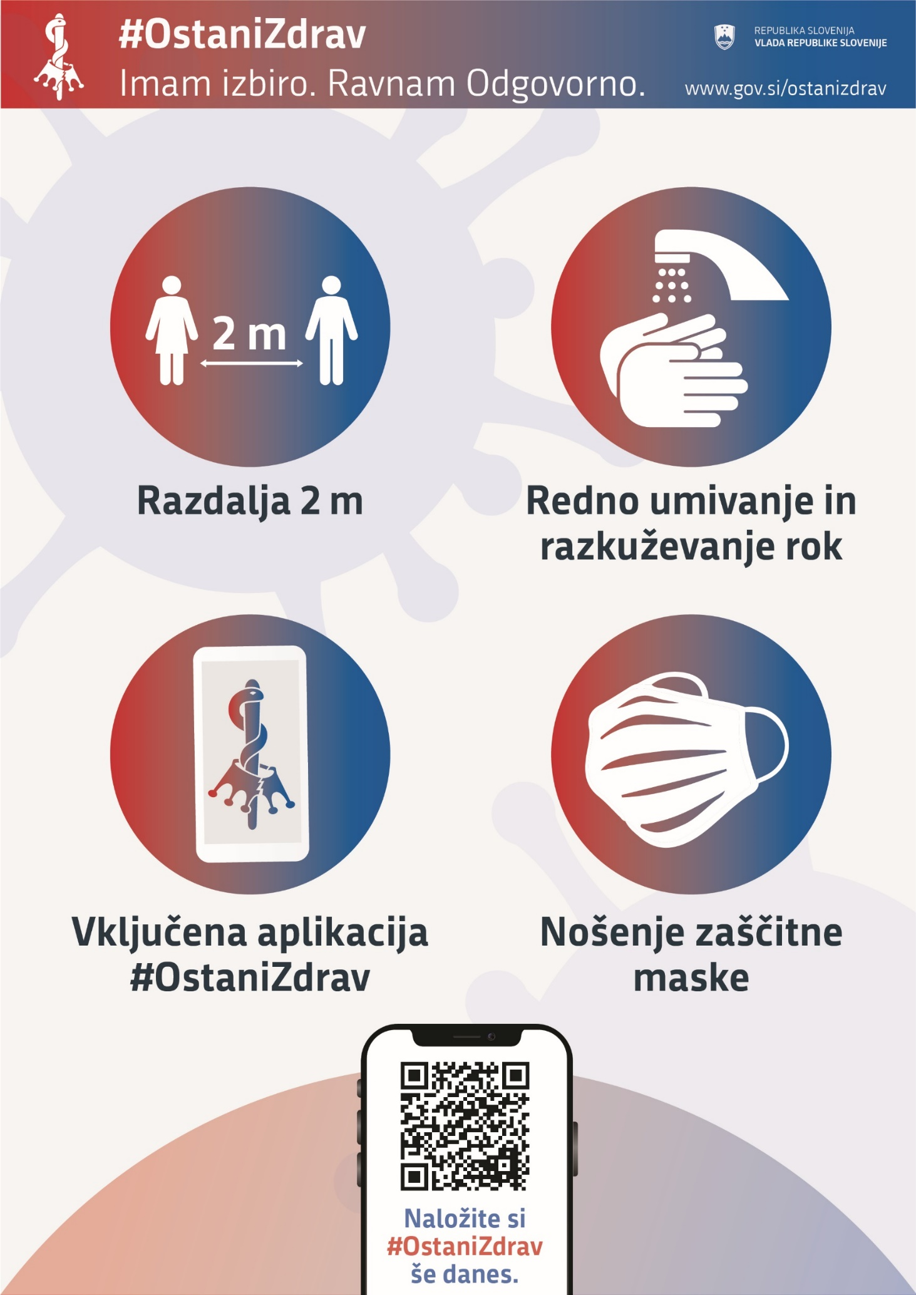

1. Merjeno v prevoženih kilometrih.
2. Zaradi dodatnih omejitvenih ukrepov so na SURS velik del drobnoprodajnih cen neživilskih izdelkov in storitev zbrali po telefonu in prek spletnih strani ponudnikov. Cene izdelkov in storitev, ki jih ni bilo mogoče zbrati, pa temeljijo na ocenah na osnovi preteklih cenovnih gibanj (ali znotraj agregata ali višjih agregatov) in predstavljajo 10,3 % indeksa cen življenjskih potrebščin.